EL PLAN INCLUYE

- Transporte Mde – Ctg – Mde
- Alojamiento 2 o 3 noches en el hotel elegido según fecha y acomodación.
- Alimentación: por noche de alojamiento, según plan elegido
- Seguro de viajes y accidentes

Tours

- Playas de playa blanca en Barú. (se realiza el día de llegada siempre y cuando las condiciones lo permitan antes de llegar a Cartagena)
- Paseo en Lancha a la isla de Tierra Bomba.
- City tour: Panorámico por Bocagrande, Laguito. Castillo grande, Parada en la Bahía para la foto, zapatos Viejos, Castillo san Felipe de Barajas, monumento a Blas de Lezo, India Catalina, Caminata por la ciudad amurallada.
- Caminata nocturna boca-grande, bahía de Cartagena. (1 hora)
Opcional Paseo en Chiva por la ciudad, Islas del Rosario.

NIÑOS: de 0 a 23 meses, pagan $ 40.000 Incluye seguro de viajes, viajan cargados.
Niños de 2 a 4 años, pagan transporte, guía, tours y seguro, duermen con padres y pagan
Consumos (si los hubiese) $ 190.000, a partir de los 5 años paga tarifa niño según el hotel.
Opcional: Almuerzos $25.000 promedio en las playas.

Con el fin de evitar llegar a los hoteles a esperar una habitación, la agencia programara un tour, por lo tanto, es indispensable que los pasajeros lleven ropa de playa en el bolso de mano para el primer día.

Según las normas de bioseguridad hoteleras y para garantizar a sus huéspedes el mismo excelente servicio, los procesos podrán ser un poco más dispendiosos, por lo que les invitamos a tener paciencia y disfrutar de todo lo que en su momento les rodea.

Detalles de plan de alimentación:
  - Plan PC Desayuno
  - Plan PAM Desayuno y cena por noche de alojamiento
- Hoteles playa y Bahía, los alimentos son tomados en los hoteles.
- Los demás hoteles toman desayuno en hotel y cenas en restaurantes de la zona (menú del día)
  - Plan PA Desayuno, almuerzo y cena por noche de alojamiento (Hotel Costa del Sol)
  - Plan Full: = PA más snack pm y bar abierto en horarios estipulados del hotel Dorado y Ctg plaza

Detalle de los Tours:

- Playas de playa blanca en Barú. Se realiza el día de llegada siempre y cuando las condiciones lo permitan antes de llegar a Cartagena.
- No Incluye: Almuerzo, sillas, carpas.
- Posible costo por traslado Parqueadero – Playa – Parqueadero.
- Paseo en Lancha a la isla de Tierra Bomba.
- Incluye Guía - caminata hotel – lugar de salida – hotel y lancha
- No Incluye: sillas, carpas, alimentos y bebidas.

Hotel |  |  | Hotel Playa Club
 |  |  | Desayuno y Cena (PAM) |  |  | Desayuno (PC)
Fechas | Noches | Múltiple |  | Doble | Niño 5-12 | Triple | Doble | niño 5-12
Marzo 18 al 21 | 2 | 510.000 |  | 535.000 | 419.000 | 459.000 | 475.000 | 399.000
Abril 12 al 16 | 3 | 655.000 |  | 690.000 | 515.000 | 575.000 | 599.000 | 455.000
Abril 13 al 17 | 3 | 655.000 |  | 690.000 | 515.000 | 575.000 | 599.000 | 455.000
Mayo 27 al 30 | 2 | 510.000 |  | 535.000 | 419.000 | 459.000 | 475.000 | 399.000
Junio 17 al 20 | 2 | 510.000 |  | 535.000 | 419.000 | 459.000 | 475.000 | 399.000
Junio 23 al 27 | 3 | 640.000 |  | 675.000 | 499.000 | 560.000 | 585.000 | 440.000
Junio 24 al 27 | 2 | 510.000 |  | 535.000 | 419.000 | 459.000 | 475.000 | 430.000
Junio 30 al 04 Julio | 3 | 655.000 |  | 735.000 | 540.000 | 590.000 | 610.000 | 460.000
Julio 01 al 04 | 2 | 525.000 |  | 575.000 | 445.000 | 479.000 | 499.000 | 399.000
Julio 16 al 20 | 3 | 655.000 |  | 735.000 | 540.000 | 590.000 | 610.000 | 460.000
Agosto 11 al 15 | 3 | 655.000 |  | 735.000 | 540.000 | 590.000 | 610.000 | 460.000
agosto 12 al 15 | 2 | 525.000 |  | 575.000 | 445.000 | 479.000 | 499.000 | 399.000
Octubre 13 al 17 | 3 | 655.000 |  | 735.000 | 540.000 | 590.000 | 610.000 | 460.000
Octubre 14 al 17 | 2 | 525.000 |  | 575.000 | 445.000 | 479.000 | 499.000 | 399.000
Noviembre 04 al 07 | 2 | 525.000 |  | 575.000 | 445.000 | 479.000 | 499.000 | 399.000
Noviembre 11 al 14 | 2 | 525.000 |  | 575.000 | 445.000 | 479.000 | 499.000 | 399.000
Diciembre 03 al 07 | 3 | 655.000 |  | 735.000 | 540.000 | 590.000 | 610.000 | 460.000
Diciembre 16 al 20 | 3 | 655.000 |  | 735.000 | 540.000 | 590.000 | 610.000 | 460.000

HOTEL PLAYA CLUB

  - Habitaciones con Aire acondicionado mini Split, tv cable, nevera, wifi, cajilla de seguridad
  - El hotel cuenta con piscina adultos, niños, kiosko, restaurante y bar, toallas para playa y piscina
  - Ubicado en la Av. San Martin, con salida directa a la playa

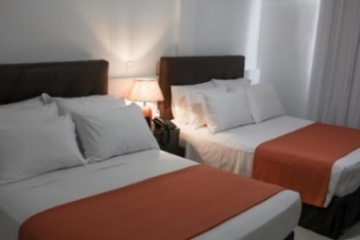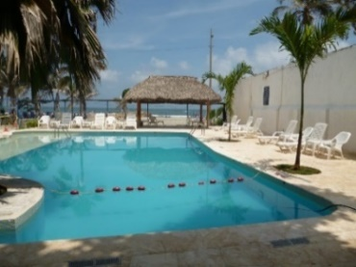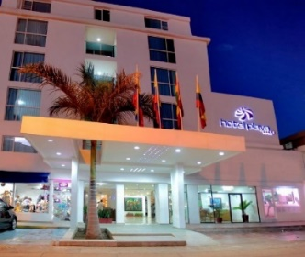

Hotel |  | Hotel Bahía Cartagena
 |  | Desayuno y Cena (PAM) |  |  | Desayuno (PC)
Fechas | Noches | Múltiple | Doble | Niño 5-10 | Triple | Doble | niño 5-10
Marzo 18 al 21 | 2 | 535.000 | 559.000 | 429.000 | 480.000 | 499.000 | 380.000
Abril 13 al 17 | 3 | 689.000 | 725.000 | 530.000 | 605.000 | 640.000 | 475.000
Mayo 27 al 30 | 2 | 535.000 | 559.000 | 429.000 | 480.000 | 499.000 | 380.000
Junio 17 al 20 | 2 | 535.000 | 559.000 | 429.000 | 480.000 | 499.000 | 380.000
Junio 23 al 27 | 3 | 675.000 | 710.000 | 515.000 | 590.000 | 625.000 | 460.000
Junio 24 al 27 | 2 | 535.000 | 559.000 | 429.000 | 480.000 | 499.000 | 380.000
Junio 30 al 04 Julio | 3 | 675.000 | 710.000 | 515.000 | 590.000 | 625.000 | 460.000
Julio 01 al 04 | 2 | 535.000 | 559.000 | 429.000 | 480.000 | 499.000 | 380.000
Julio 16 al 20 | 3 | 675.000 | 710.000 | 515.000 | 590.000 | 625.000 | 460.000
Agosto 11 al 15 | 3 | 675.000 | 710.000 | 515.000 | 590.000 | 625.000 | 460.000
agosto 12 al 15 | 2 | 535.000 | 559.000 | 429.000 | 480.000 | 499.000 | 380.000
Octubre 13 al 17 | 3 | 675.000 | 710.000 | 515.000 | 590.000 | 625.000 | 460.000
Octubre 14 al 17 | 2 | 535.000 | 559.000 | 429.000 | 480.000 | 499.000 | 380.000
Noviembre 04 al 07 | 2 | 535.000 | 559.000 | 429.000 | 480.000 | 499.000 | 380.000
Noviembre 11 al 14 | 2 | 535.000 | 559.000 | 429.000 | 480.000 | 499.000 | 380.000
Diciembre 03 al 07 | 3 | 675.000 | 710.000 | 515.000 | 590.000 | 625.000 | 460.000
Diciembre 16 al 20 | 3 | 675.000 | 710.000 | 515.000 | 590.000 | 625.000 | 460.000

Hotel Bahía Cartagena: Ubicado a dos cuadras de la playa
- Habitaciones con aire acondicionado, tv, baño, hotel con piscina, bar, quiosco

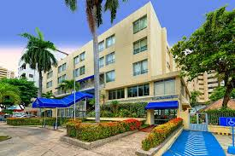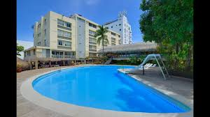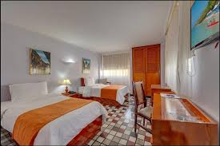

Hotel |  | Hotel Aixo Suite
 |  | Desayuno hotel y Cenas en la zona |  |  |  | Desayuno (PC)
Fechas | Noches | Cuad/Trip | Doble | Niño 5-09 | Cuad/trip |  | Doble | niño 5-09
Marzo 18 al 21 | 2 | 455 / 465 | 479.000 | 405.000 | 409 / 419 |  | 430.000 | 360.000
Abril 13 al 17 | 3 | 575 /585 | 615.000 | 490.000 | 510 / 499 |  | 545.000 | 420.000
Mayo 27 al 30 | 2 | 455 / 465 | 479.000 | 405.000 | 409 / 419 |  | 430.000 | 360.000
Junio 17 al 20 | 2 | 455 / 465 | 479.000 | 405.000 | 409 / 419 |  | 430.000 | 360.000
Junio 23 al 27 | 3 | 560 / 570 | 590.000 | 480.000 | 490 / 500 |  | 519.000 | 410.000
Junio 24 al 27 | 2 | 455 / 465 | 479.000 | 405.000 | 409 / 419 |  | 430.000 | 360.000
Junio 30 al 04 Julio | 3 | 569 /579 | 605.000 | 480.000 | 500 / 490 |  | 535.000 | 410.000
Julio 01 al 04 | 2 | 460 / 470 | 489.000 | 405.000 | 415 / 425 |  | 445.000 | 360.000
Julio 16 al 20 | 3 | 569 /579 | 605.000 | 480.000 | 500 / 510 |  | 535.000 | 410.000
Agosto 11 al 15 | 3 | 569 /579 | 605.000 | 480.000 | 500 / 510 |  | 535.000 | 410.000
agosto 12 al 15 | 2 | 460 / 470 | 489.000 | 405.000 | 415 / 425 |  | 445.000 | 360.000
Octubre 13 al 17 | 3 | 569 /579 | 605.000 | 480.000 | 500 / 510 |  | 535.000 | 410.000
Octubre 14 al 17 | 2 | 460 / 470 | 489.000 | 405.000 | 415 / 425 |  | 445.000 | 360.000
Noviembre 04 al 07 | 2 | 460 / 470 | 489.000 | 405.000 | 415 / 425 |  | 445.000 | 360.000
Noviembre 11 al 14 | 2 | 460 / 470 | 489.000 | 405.000 | 415 / 425 |  | 445.000 | 360.000
Diciembre 03 al 07 | 3 | 569 /579 | 605.000 | 480.000 | 500 / 510 |  | 535.000 | 410.000
Diciembre 16 al 20 | 3 | 569 /579 | 605.000 | 480.000 | 500 / 510 |  | 535.000 | 410.000
Hotel Aixo Suites: Ubicados a dos cuadras de la playa
  - Habitaciones con aire acondicionado, tv, baño, wifi, Gimnasio, piscina tipo solárium.
  - Para temporada de semana santa y receso escolar, incrementa 10.000 x persona/noche
  - Las habitaciones múltiples cuentan con cama doble y camarote
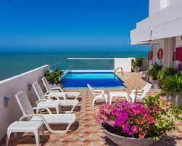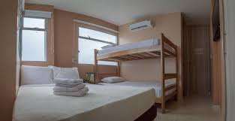

Hotel |  |  | Hotel San Martin Cartagena
 |  |  | Desayuno hotel y Cenas en la zona |  |  |  | Desayuno (PC)
Fechas | Noches | Múltiple |  | Doble | Niño 6-09 | Múltiple |  | Doble | niño 5-09
Marzo 18 al 21 | 2 | 510.000 |  | 549.000 | 495.000 | 469.000 |  | 499.000 | 450.000
Abril 13 al 17 | 3 | 655.000 |  | 709.000 | 635.000 | 585.000 |  | 635.000 | 555.000
Mayo 27 al 30 | 2 | 510.000 |  | 549.000 | 495.000 | 469.000 |  | 499.000 | 450.000
Junio 17 al 20 | 2 | 510.000 |  | 549.000 | 495.000 | 469.000 |  | 499.000 | 450.000
Junio 23 al 27 | 3 | 645.000 |  | 699.000 | 625.000 | 575.000 |  | 625.000 | 545.000
Junio 24 al 27 | 2 | 510.000 |  | 549.000 | 495.000 | 469.000 |  | 499.000 | 450.000
Junio 30 al 04 Julio | 3 | 645.000 |  | 699.000 | 625.000 | 575.000 |  | 625.000 | 545.000
Julio 01 al 04 | 2 | 510.000 |  | 549.000 | 495.000 | 469.000 |  | 499.000 | 450.000
Julio 16 al 20 | 3 | 645.000 |  | 699.000 | 625.000 | 575.000 |  | 625.000 | 545.000
Agosto 11 al 15 | 3 | 645.000 |  | 699.000 | 625.000 | 575.000 |  | 625.000 | 545.000
agosto 12 al 15 | 2 | 510.000 |  | 549.000 | 495.000 | 469.000 |  | 499.000 | 450.000
Octubre 13 al 17 | 3 | 645.000 |  | 699.000 | 625.000 | 575.000 |  | 625.000 | 545.000
Octubre 14 al 17 | 2 | 510.000 |  | 549.000 | 495.000 | 469.000 |  | 499.000 | 450.000
Noviembre 04 al 07 | 2 | 510.000 |  | 549.000 | 495.000 | 469.000 |  | 499.000 | 450.000
Noviembre 11 al 14 | 2 | 510.000 |  | 549.000 | 495.000 | 469.000 |  | 499.000 | 450.000
Diciembre 03 al 07 | 3 | 645.000 |  | 699.000 | 625.000 | 575.000 |  | 625.000 | 545.000
Diciembre 16 al 20 | 3 | 645.000 |  | 699.000 | 625.000 | 575.000 |  | 625.000 | 545.000

Hotel San Martin Cartagena
  - Hotel ubicado en Boca grande, sobre la av. San Martin, a una cuadra de la playa
  - Habitaciones con Aire acondicionado, tv, zona wifi, cajilla de seguridad

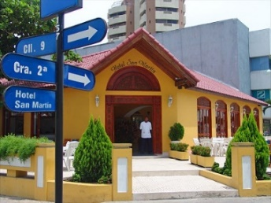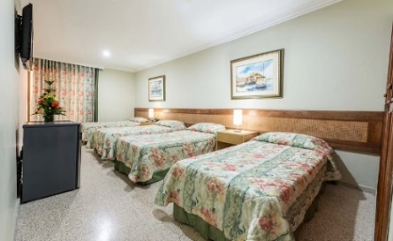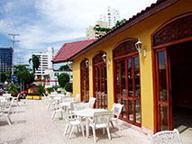

Hotel / PAM - PC |  |  | Hotel Hampton by Hilton Cartagena
 |  |  | Desayuno hotel y Cenas en la zona |  |  |  | Desayuno (PC)
Fechas | Noches | Doble std |  | Doble Plus | 3r pax Plus | Doble std |  | Doble Plus | 3er pax Plus
Marzo 18 al 21 | 2 | 585.000 |  | 629.000 | 415.000 | 530.000 |  | 570.000 | 359.000
Abril 13 al 17 | 3 | 715.000 |  | 815.000 | 499.000 | 659.000 |  | 740.000 | 420.000
Mayo 27 al 30 | 2 | 585.000 |  | 629.000 | 415.000 | 530.000 |  | 570.000 | 359.000
Junio 17 al 20 | 2 | 585.000 |  | 629.000 | 415.000 | 530.000 |  | 570.000 | 359.000
Junio 23 al 27 | 3 | 715.000 |  | 815.000 | 499.000 | 659.000 |  | 740.000 | 420.000
Junio 24 al 27 | 2 | 585.000 |  | 629.000 | 415.000 | 530.000 |  | 570.000 | 359.000
Junio 30 al 04 Julio | 3 | 715.000 |  | 815.000 | 499.000 | 659.000 |  | 740.000 | 420.000
Julio 01 al 04 | 2 | 585.000 |  | 629.000 | 415.000 | 530.000 |  | 570.000 | 359.000
Julio 16 al 20 | 3 | 715.000 |  | 815.000 | 499.000 | 659.000 |  | 740.000 | 420.000
Agosto 11 al 15 | 3 | 715.000 |  | 815.000 | 499.000 | 659.000 |  | 740.000 | 420.000
agosto 12 al 15 | 2 | 585.000 |  | 629.000 | 415.000 | 530.000 |  | 570.000 | 359.000
Octubre 13 al 17 | 3 | 715.000 |  | 815.000 | 499.000 | 659.000 |  | 740.000 | 420.000
Octubre 14 al 17 | 2 | 585.000 |  | 629.000 | 415.000 | 530.000 |  | 570.000 | 359.000
Noviembre 04 al 07 | 2 | 585.000 |  | 629.000 | 415.000 | 530.000 |  | 570.000 | 359.000
Noviembre 11 al 14 | 2 | 585.000 |  | 629.000 | 415.000 | 530.000 |  | 570.000 | 359.000
Diciembre 03 al 07 | 3 | 715.000 |  | 815.000 | 499.000 | 659.000 |  | 740.000 | 420.000
Diciembre 16 al 20 | 3 | 715.000 |  | 815.000 | 499.000 | 659.000 |  | 740.000 | 420.000
Hotel Hampton By Hilton: Hotel ubicado en Boca grande, sobre la av. San Martin, a una cuadra de la playa
  - Habitaciones con Aire acond., tv, wifi, cajilla de seguridad, piscina y gimnasio 24 horas
  - Std: Estándar - Solo habitaciones dobles – Dobles Plus admite Max 3 pasajeros
  - Se toma siempre tarifa de doble para los dos primeros y tarifa de tercer pasajero para triple sea adulto o niño

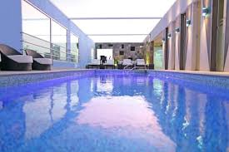
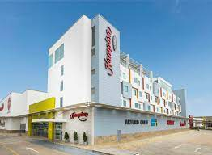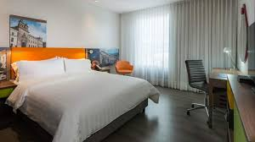
Hotel |  | Hotel Hampton by Hilton Cartagena
 |  | Desayuno hotel y Cenas en la zona |  |  | Desayuno (PC)
Fechas | Noches | Triple Twin | Doble twin | Niño twin | Triple Twin | Doble twin | Niño twin
Marzo 18 al 21 | 2 | 605.000 | 705.000 | 439.000 | 549.000 | 649.000 | 380.000
Abril 13 al 17 | 3 | 750.000 | 885.000 | 490.000 | 670.000 | 799.000 | 410.000
Mayo 27 al 30 | 2 | 605.000 | 705.000 | 439.000 | 549.000 | 649.000 | 380.000
Junio 17 al 20 | 2 | 605.000 | 705.000 | 439.000 | 549.000 | 649.000 | 380.000
Junio 23 al 27 | 3 | 750.000 | 885.000 | 490.000 | 670.000 | 799.000 | 410.000
Junio 24 al 27 | 2 | 605.000 | 705.000 | 439.000 | 549.000 | 649.000 | 380.000
Junio 30 al 04 Julio | 3 | 750.000 | 885.000 | 490.000 | 670.000 | 799.000 | 410.000
Julio 01 al 04 | 2 | 605.000 | 705.000 | 439.000 | 549.000 | 649.000 | 380.000
Julio 16 al 20 | 3 | 750.000 | 885.000 | 490.000 | 670.000 | 799.000 | 410.000
Agosto 11 al 15 | 3 | 750.000 | 885.000 | 490.000 | 670.000 | 799.000 | 410.000
agosto 12 al 15 | 2 | 605.000 | 705.000 | 439.000 | 549.000 | 649.000 | 380.000
Octubre 13 al 17 | 3 | 750.000 | 885.000 | 490.000 | 670.000 | 799.000 | 410.000
Octubre 14 al 17 | 2 | 605.000 | 705.000 | 439.000 | 549.000 | 649.000 | 380.000
Noviembre 04 al 07 | 2 | 605.000 | 705.000 | 439.000 | 549.000 | 649.000 | 380.000
Noviembre 11 al 14 | 2 | 605.000 | 705.000 | 439.000 | 549.000 | 649.000 | 380.000
Diciembre 03 al 07 | 3 | 750.000 | 885.000 | 490.000 | 670.000 | 799.000 | 410.000
Diciembre 16 al 20 | 3 | 750.000 | 885.000 | 490.000 | 670.000 | 799.000 | 410.000

Hotel Hampton By Hilton:
  - Hotel ubicado en Boca grande, sobre la av. San Martin, a una cuadra de la playa
  - Habitaciones con Aire acond., tv, wifi, cajilla de seguridad, piscina y gimnasio
  - Hab. Twin: son dos camas dobles, admite máximo 3 adultos + 1 niño
  - Se toma tarifa doble o triple según sea el caso más tarifa de niño

Hotel |  | Hotel Avexi Suite - Marina Suite
 |  | Desayuno hotel y Cenas en la zona |  |  | Desayuno (PC)
Fechas | Noches | Cuad/Trip | Doble | Niño 5-09 | Cuad/trip | Doble | niño 5-09
Marzo 18 al 21 | 2 | 410 / 420 | 430.000 | 405.000 | 365 / 375 | 385.000 | 360.000
Abril 13 al 17 | 3 | 510 / 515 | 530.000 | 490.000 | 439 / 445 | 460.000 | 420.000
Mayo 27 al 30 | 2 | 410 / 420 | 430.000 | 405.000 | 365 / 375 | 385.000 | 360.000
Junio 17 al 20 | 2 | 410 / 420 | 430.000 | 405.000 | 365 / 375 | 385.000 | 360.000
Junio 23 al 27 | 3 | 499 / 505 | 520.000 | 480.000 | 429 / 435 | 450.000 | 410.000
Junio 24 al 27 | 2 | 410 / 420 | 430.000 | 405.000 | 365 / 375 | 385.000 | 360.000
Junio 30 al 04 Julio | 3 | 499 / 505 | 520.000 | 480.000 | 429 / 435 | 450.000 | 410.000
Julio 01 al 04 | 2 | 410 / 420 | 430.000 | 405.000 | 365 / 375 | 385.000 | 360.000
Julio 16 al 20 | 3 | 499 / 505 | 520.000 | 480.000 | 429 / 435 | 450.000 | 410.000
Agosto 11 al 15 | 3 | 499 / 505 | 520.000 | 480.000 | 429 / 435 | 450.000 | 410.000
agosto 12 al 15 | 2 | 410 / 420 | 430.000 | 405.000 | 365 / 375 | 385.000 | 360.000
Octubre 13 al 17 | 3 | 499 / 505 | 520.000 | 480.000 | 429 / 435 | 450.000 | 410.000
Octubre 14 al 17 | 2 | 410 / 420 | 430.000 | 405.000 | 365 / 375 | 385.000 | 360.000
Noviembre 04 al 07 | 2 | 410 / 420 | 430.000 | 405.000 | 365 / 375 | 385.000 | 360.000
Noviembre 11 al 14 | 2 | 410 / 420 | 430.000 | 405.000 | 365 / 375 | 385.000 | 360.000
Diciembre 03 al 07 | 3 | 499 / 505 | 520.000 | 480.000 | 429 / 435 | 450.000 | 410.000
Diciembre 16 al 20 | 3 | 499 / 505 | 520.000 | 480.000 | 429 / 435 | 450.000 | 410.000

Hotel Avexi / Marina Ubicados a dos cuadras de la playa
  - Habitaciones con aire acondicionado, tv, baño, wifi
  - Las habitaciones múltiples cuentan con cama doble y camarote

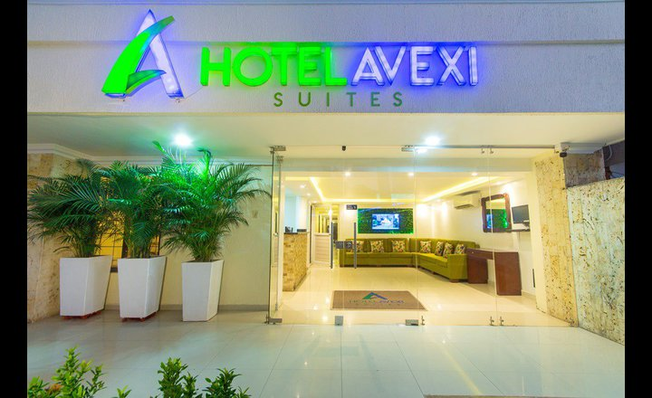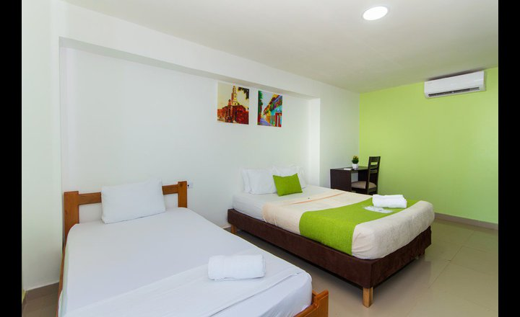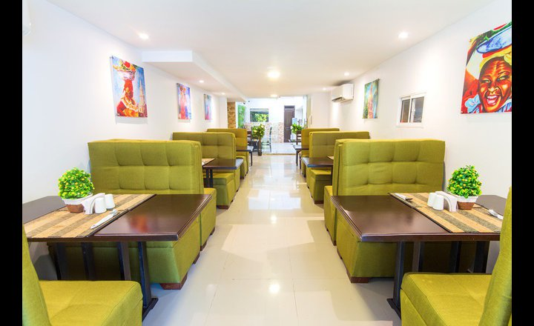

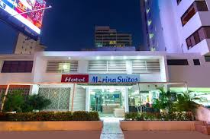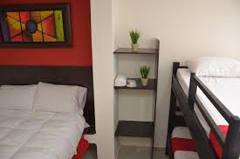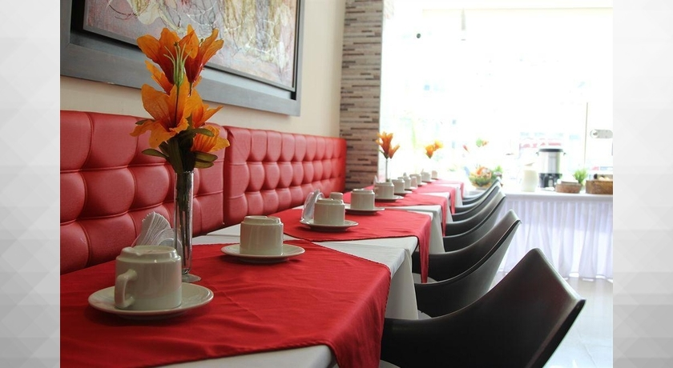

Hotel PLAN PA |  | Hotel Costa del sol
 |  | Torre Sevilla vista interna |  |  |  | Torre Andalucía Vista mar
Fechas | Noches | Múltiple | Doble | Niño 5-11 | Triple |  | Doble | niño 5-11
Marzo 18 al 21 | 2 | 495.000 | 499.000 | 395.000 | 535.000 |  | 540.000 | 425.000
Abril 12 al 16 | 3 | 610.000 | 619.000 | 465.000 | 655.000 |  | 679.000 | 544.000
Abril 13 al 17 | 3 | 610.000 | 619.000 | 465.000 | 655.000 |  | 679.000 | 544.000
Mayo 27 al 30 | 2 | 495.000 | 499.000 | 395.000 | 535.000 |  | 540.000 | 425.000
Junio 17 al 20 | 2 | 495.000 | 499.000 | 395.000 | 535.000 |  | 540.000 | 425.000
Junio 23 al 27 | 3 | 610.000 | 619.000 | 465.000 | 655.000 |  | 679.000 | 544.000
Junio 24 al 27 | 2 | 495.000 | 499.000 | 395.000 | 535.000 |  | 540.000 | 425.000
Junio 30 al 04 Julio | 3 | 610.000 | 619.000 | 465.000 | 655.000 |  | 679.000 | 544.000
Julio 01 al 04 | 2 | 495.000 | 499.000 | 395.000 | 535.000 |  | 540.000 | 425.000
Julio 16 al 20 | 3 | 610.000 | 619.000 | 465.000 | 655.000 |  | 679.000 | 544.000
Agosto 11 al 15 | 3 | 610.000 | 619.000 | 465.000 | 655.000 |  | 679.000 | 544.000
agosto 12 al 15 | 2 | 495.000 | 499.000 | 395.000 | 535.000 |  | 540.000 | 425.000
Octubre 13 al 17 | 3 | 610.000 | 619.000 | 465.000 | 655.000 |  | 679.000 | 544.000
Octubre 14 al 17 | 2 | 495.000 | 499.000 | 395.000 | 535.000 |  | 540.000 | 425.000
Noviembre 04 al 07 | 2 | 495.000 | 499.000 | 395.000 | 535.000 |  | 540.000 | 425.000
Noviembre 11 al 14 | 2 | 495.000 | 499.000 | 395.000 | 535.000 |  | 540.000 | 425.000
Diciembre 03 al 07 | 3 | 610.000 | 619.000 | 465.000 | 655.000 |  | 679.000 | 544.000
Diciembre 16 al 20 | 3 | 610.000 | 619.000 | 465.000 | 655.000 |  | 679.000 | 544.000

Hotel Costa Del Sol:

  - Habitaciones con aire acondicionado central, tv, baño, cajilla de seguridad.
  - Ubicado frente a la playa
  - 2 piscinas, wifi, bar.

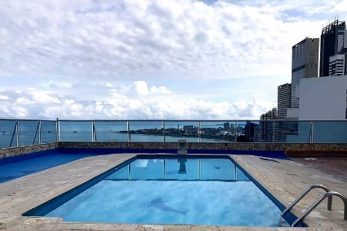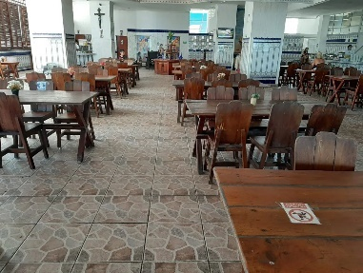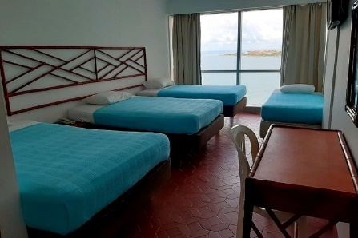

Hotel Plan Todo Incl. |  | Hotel Be live Experiencia Ctg Dubai
 |  | Estándar |  |  | Vista al Mar
Fechas | Noches | 3er pax | Doble | Niño 5-11 | Triple | Doble | niño 5-11
Marzo 18 al 21 | 2 | 615.000 | 690.000 | 505.000 | 645.000 | 720.000 | 525.000
Mayo 27 al 30 | 2 | 615.000 | 690.000 | 505.000 | 645.000 | 720.000 | 525.000
Junio 17 al 20 | 2 | 615.000 | 690.000 | 505.000 | 645.000 | 720.000 | 525.000
Junio 23 al 27 | 3 | 795.000 | 899.000 | 635.000 | 835.000 | 955.000 | 659.000
Junio 24 al 27 | 2 | 615.000 | 690.000 | 505.000 | 645.000 | 720.000 | 525.000
Junio 30 al 04 Julio | 3 | 795.000 | 899.000 | 635.000 | 835.000 | 955.000 | 659.000
Julio 01 al 04 | 2 | 615.000 | 690.000 | 505.000 | 645.000 | 720.000 | 525.000
Julio 16 al 20 | 3 | 795.000 | 899.000 | 635.000 | 835.000 | 955.000 | 659.000
Agosto 11 al 15 | 3 | 795.000 | 899.000 | 635.000 | 835.000 | 955.000 | 659.000
agosto 12 al 15 | 2 | 615.000 | 690.000 | 505.000 | 645.000 | 720.000 | 525.000
Octubre 13 al 17 | 3 | 795.000 | 899.000 | 635.000 | 835.000 | 955.000 | 659.000
Octubre 14 al 17 | 2 | 615.000 | 690.000 | 505.000 | 645.000 | 720.000 | 525.000
Noviembre 04 al 07 | 2 | 615.000 | 690.000 | 505.000 | 645.000 | 720.000 | 525.000
Noviembre 11 al 14 | 2 | 615.000 | 690.000 | 505.000 | 645.000 | 720.000 | 525.000
Diciembre 03 al 07 | 3 | 795.000 | 899.000 | 635.000 | 835.000 | 955.000 | 659.000
Diciembre 16 al 20 | 3 | 795.000 | 899.000 | 635.000 | 835.000 | 955.000 | 659.000

Hotel Cartagena Dubái

  - Hotel ubicado en Boca grande, frente a la playa
  - Habitaciones con Aire acondicionado, tv, wifi, cajilla de seguridad
  - El hotel cuenta con piscina adultos, niños, solárium, restaurante
  - Validar tarifa para cada solicitud de cotización

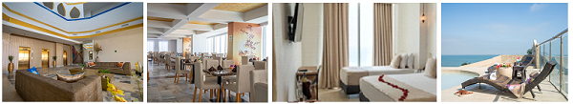

Hotel Plan Todo Incl. |  | Hotel Dorado Plaza |  | Cartagena Plaza
 |  | Estándar |  | Estándar
FECHAS | Noches | Doble | Niño 5 11 | Doble | Triple | Niño 5 12
Marzo 18 al 21 | 2 | 689.000 | 595.000 | 719.000 | 769.000 | 565.000
Mayo 27 al 30 | 2 | 689.000 | 595.000 | 949.000 | 1.025.000 | 720.000
Junio 17 al 20 | 2 | 689.000 | 595.000 | 719.000 | 769.000 | 565.000
Junio 23 al 27 | 3 | 899.000 | 765.000 | 949.000 | 1.025.000 | 720.000
Junio 24 al 27 | 2 | 689.000 | 595.000 | 719.000 | 769.000 | 565.000
Junio 30 al 04 Julio | 3 | 899.000 | 765.000 | 949.000 | 1.025.000 | 720.000
Julio 01 al 04 | 2 | 689.000 | 595.000 | 719.000 | 769.000 | 565.000
Julio 16 al 20 | 3 | 899.000 | 765.000 | 949.000 | 1.025.000 | 720.000
Agosto 11 al 15 | 3 | 899.000 | 765.000 | 949.000 | 1.025.000 | 720.000
agosto 12 al 15 | 2 | 689.000 | 595.000 | 719.000 | 769.000 | 565.000
Octubre 13 al 17 | 3 | 899.000 | 765.000 | 949.000 | 1.025.000 | 720.000
Octubre 14 al 17 | 2 | 689.000 | 595.000 | 719.000 | 769.000 | 565.000
Noviembre 04 al 07 | 2 | 689.000 | 595.000 | 719.000 | 769.000 | 565.000
Noviembre 11 al 14 | 2 | 689.000 | 595.000 | 719.000 | 769.000 | 565.000
Diciembre 03 al 07 | 3 | 899.000 | 765.000 | 949.000 | 1.025.000 | 720.000
Diciembre 16 al 20 | 3 | 899.000 | 765.000 | 949.000 | 1.025.000 | 720.000

Hotel Cartagena y Dorado Plaza:

  - Habitaciones con aire acondicionado, tv, baño. Toallas para playa y piscina, bar
  - Ubicado Frente al mar. Carpas en zona de playa
  - Servicio de piscina, restaurante, shows en las noches, discoteca
  - Validar tarifa según temporada para cada cotización

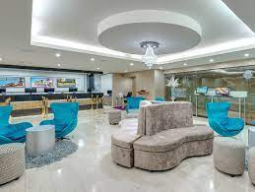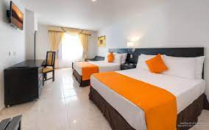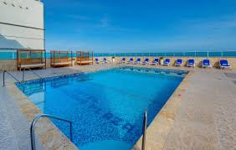

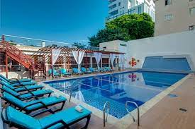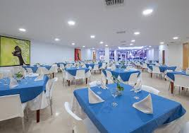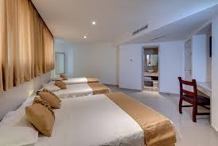

RECOMENDACIONES

LISTA DE CHEQUEO: No olvide llevar….

- Plan que compraron y Números de teléfono de su agencia de viajes
- Cedula de ciudadanía original (no se aceptan fotocopias)
- Para menores de 18 años registro civil más Tarjeta de identidad (ver política de menores)
- Si toma medicamentos llevarlos. - Equipaje marcado –
- Implementos de aseo personal en tamaño viajero - Toalla para playa y piscina.
- Zapaticos para al mar - Gafas para el sol - Sombrilla
- Bronceador o bloqueador solar - Gorra, sombrero o Pava
- Se recomienda llevar en el bolso de mano la ropa de playa que usara el primer día, pues se programa un tour mientras es hora de recibir la habitación
- Kit de bioseguridad (Tapabocas – Alcohol al 75%)

